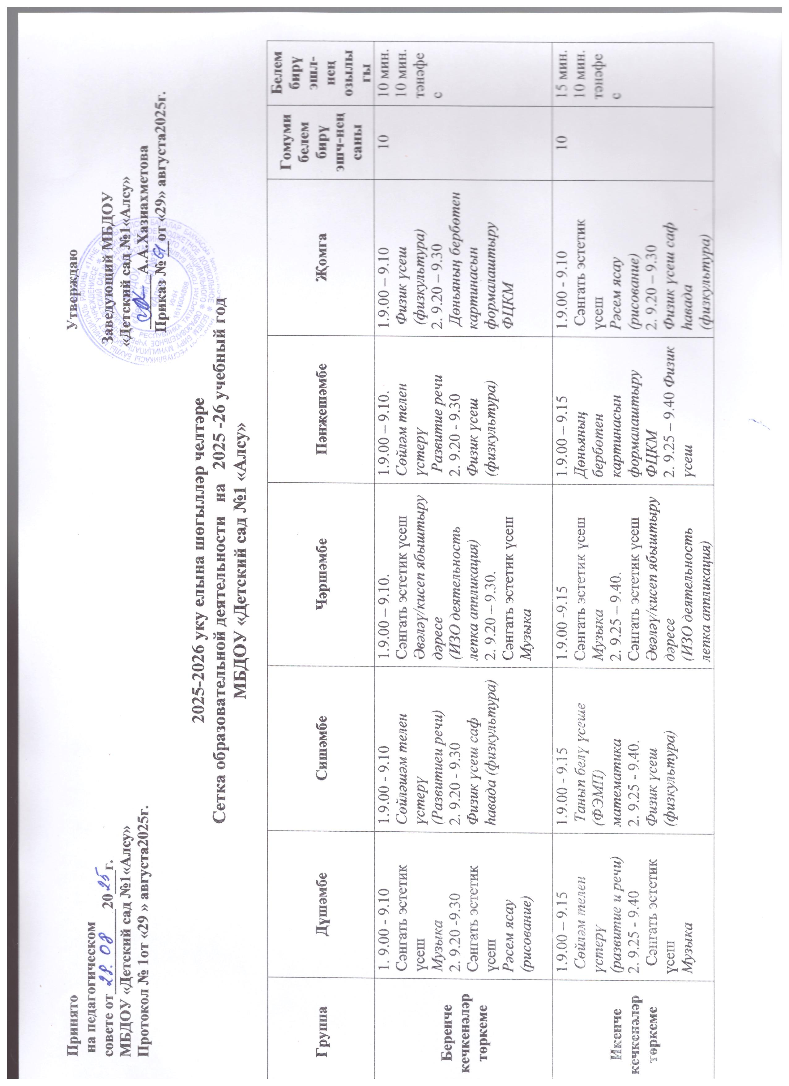

Уртанчылар төркеме | 1. 9.00 - 9.20  Сөйләм телен үстерү  2. 9.35– 9.55  Физик үсеш физкультура | 1 9.00 – 9.20  Сәнгать эстетик үсеш  Музыка  2.9.35 – 9.55  Сәнгать эстетик үсеш  Рәсем ясау  (рисование)  II половина дня  3. 15.15-15.40  Татар теле в режиме дня | - 9.00 – 9.20  Танып белү үсеше  ФЭМП  2. 9.35 – 9.55  Физик үсеш саф һавада  Физкультура на прогулке  II половина дня  3.15.30-15.55  Татар теле в режиме дня | 1. 9.00 - 9.20 Сәнгать эстетик үсеш  Музыка  2. 9.35 – 9.55  Сәнгать эстетик үсеш Әвәләү/кисеп ябыштыру дәресе  (ИЗОдеятельность лепка аппликация) | 1.9.00 – 9.20  Дөньяның бербөтен картинасын формалаштыру ФЦКМ  2. 9.35 – 9.55  Физик үсеш | 10 | 20 мин.  10 мин.  тәнәфес
Зурлар -мәктәпкә әзерлек төркеме | 1. 9.00 - 9.30 Сөйләм телен үстерү (Развитие речи)  2. 9.40 - 10.10.  Физик үсеш физкультура  II половина дня  3. 15.15-15.45  Татар теле | 1 9.00 – 9.30  Танып белү үсеше ФЭМП  2.9.40 – 10.10  Сәнгать эстетик үсеш  Музыка  II половина дня  3. 15.15-15.45  Грамотога өйрәнү  Обучение грамоте | 1. 9.00 - 9.30 Сәнгать эстетик үсеш Әвәләү/кисеп ябыштыру дәресе  (ИЗО деятельность лепка аппликация)  2. 9.40 - 10.10  Физик үсеш  Физкультура.  II половина дня  3.15.15-15.45  Сәнгать эстетик үсеш  Рәсем ясау (подготовительная)  (рисование) | 1. 9.00 - 9.30  Сәнгать эстетик үсеш  Рәсем ясау  (рисование)  2. 9.40 - 10.10  Сәнгать эстетик үсеш  Музыка  3.10.20-10.50 Танып белү үсеше  ФЭМП (подготовит) | 1.9.00 - 9.30  Татар теле 2. 9.40 - 10.10  Дөньяның бербөтен картинасын формалаштыру ФЦКМ  3.10.20-10.50  Физик үсеш саф һавада | 13 | 25 мин.  10 мин.  тәнәфес
Пояснения к сетке:
Обучение по УМК (родному языку) для детей раннего, младшего возраста проводится воспитателями групп 3 раза в неделю в форме игры в рамках режима дня.
В средней группе 3 занятия по обучению детей татарскому и родному языкам проводится воспитателем по обучению детей татарскому языку в режиме дня.
Начиная со старшей группы, 2 занятия по обучению детей татарскому и родному языкам проводится воспитателем по обучению детей татарскому языку в соответствии сетки. Одно занятие по обучению татарскому и родному языку проводится на закрепление пройденного материала со всей группой в режиме дня.
Условные обозначения:
ФЭМП – формирование элементарных математических представлений
ФЦКМ – формирование целостной картины мира

Взаимодействие взрослого с детьми в различных видах деятельности

Базовый вид деятельности | Периодичность
Базовый вид деятельности | Вторая группа раннего возраста | Младшая группа | Средняя группа | Старшая группа | Подготовительная группа
Чтение художественной литературы | ежедневно | ежедневно | ежедневно | ежедневно | ежедневно
Конструктивно модельная деятельность | 1 раз в неделю | 1 раз в неделю | 1 раз в неделю | 1 раз в неделю | 1 раз в неделю
Игровая деятельность | ежедневно | ежедневно | ежедневно | ежедневно | ежедневно
Общение при проведении режимных моментов | ежедневно | ежедневно | ежедневно | ежедневно | ежедневно
Дежурства | ежедневно | ежедневно | ежедневно | ежедневно | ежедневно
Прогулки | ежедневно | ежедневно | ежедневно | ежедневно | ежедневно
Самостоятельная деятельность детей

Самостоятельная игра | ежедневно | ежедневно | ежедневно | ежедневно | ежедневно
Познавательно-исследовательская деятельность | ежедневно | ежедневно | ежедневно | ежедневно | ежедневно
Самостоятельная деятельность детей в центрах (уголках) развития | ежедневно | ежедневно | ежедневно | ежедневно | ежедневно
Оздоровительная работа

Утренняя гимнастика | ежедневно | ежедневно | ежедневно | ежедневно | ежедневно
Комплексы закаливающих процедур | ежедневно | ежедневно | ежедневно | ежедневно | ежедневно
Гигиенические процедуры | ежедневно | ежедневно | ежедневно | ежедневно | ежедневно

